Guía de aprendizaje PIE

 | Nombre del Estudiante |  |  | Curso: 8 año A
 | Nombre del Estudiante |  |  | Fecha: Semana 25-05 al 29-05
 | TEMA: | Lenguaje Figurado: Poemas
 | O.A.(s) Adaptado: | Interpretar el significado de una expresión en lenguaje figurado
 | Docente: | Katherine Artilleria Garcia  Docente PIE | Asignatura: | Lenguaje y comunicación
Nota:
Se solicita al momento de ir a buscar material, llevar las guías resuelta de material de apoyo PIE… En caso de cualquier duda sobre la guía… Nos comunicamos … CUIDATE MUCHO…
Cariños, Katherine Artilleria, Docente PIE.

RECRODAR QUE…
El lenguaje figurado permite expresar de manera indirecta y creativa una idea o sentimiento, ya que por medio de un uso especial del lenguaje las palabras adquieren sentidos distintos de los que generalmente les otorgamos

LENGUAJE FIGURADO: POEMAS
Continuación de Guía de la semana 7 (11-05 al 15-05)

Luego de haber leido el poema “Manitas”. Responde las siguientes preguntas

8. Lee la primera estrofa del poema y escribe lo que piensas que quiere decir:
“Manitas de los niños, manitas pedigueñas, de los valles del mundo son dueñas”
____________________________________________________________________________________________________________________________________________________________________________________________________________
9. Lee la estrofa 2 y Responde ¿Qué quiere decir que las frutas se encienden?
_______________________________________________________________________________________________________________________________________________________________________________________________________________

10. Lee las estrofas 3 y 4. Subraya en cada una de ellas los versos que creas que emplean expresiones en el lenguaje figurado. Luego, Explica que quieren decir esos dichos.
ESTROFA 3: __________________________________________________________________________________________________________________________________________________________________
Estrofa 4:
__________________________________________________________________________________________________________________________________________________________________
11. ¿Cuál piensas que es el mensaje que quiere transmitir la autora a traves del poema? Escribe y Fundamenta tu respuesta
________________________________________________________________________________________________________________________________________________________________________________________________________________________________________________________________________________________________________________________________________________________________
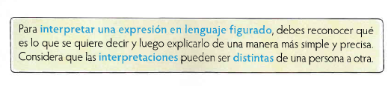
Lee el siguiente Poema y luego responde
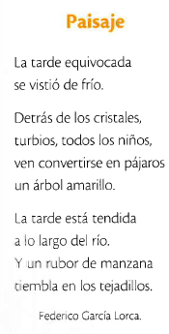
1. ¿Qué estación del año representa el poema?
a) otoño
b) invierno
c) verano
d) primavera

2. ¿Por qué piensas que el hablante lirico describe la tarde como “equivocada”? ¿Qué sentimientos crees que le produce esa tarde?
_______________________________________________________________________________________________________________________________________________________________________________________________________________
3. ¿Qué quiere decir que “los niños ven convertirse en pajaros un árbol amarillo”? Busca esta expresion en el poema, subrayala y explicala
______________________________________________________________________________________________________________________________________________________________________________________________________________

